Ficha do Projeto



Designação do projeto Greening European Mobility through cascading innovation INItiatives
Código do projeto | 101103801
Tipologia da Operação | HORIZON-CL5-2022-D6-02
Objetivo temático | HORIZON-IA - HORIZON Innovation Actions
Regiões de Intervenção | Amesterdão, Copenhaga, Helsínquia, Liubliana, Munique, Paris, Porto e Turim
Promotor líder | URBAN ELECTRIC MOBILITY INITIATIVE (UEMI) GGMBH (Alemanha)

Copromotores:

- REGION HOVEDSTADEN (Dinamarca)
- GEMEENTE AMSTERDAM (Países Baixos)
- MESTSKA CAST PRAHA 6 / DISTRICT PRAGUE 6 (Chéquia)
- FORUM VIRIUM HELSINKI OY (Finlândia)
- 5T SRL (Itália)
- ARRIVA ITALIA S.R.L. (Itália)
- BLUEGREEN STRATEGY SRL (Itália)
- STICHTING CENEX NEDERLAND (Países Baixos)
- INSTITUTO TECNOLOGICO DE ARAGON (Espanha)
- PLUSERVICE SRL (Itália)
- SMART INNOVATION NORWAY AS (Noruega)
- TTS Italia (Itália)
- UNIVERSIDAD POLITECNICA DE MADRID (Espanha)
- DANMARKS TEKNISKE UNIVERSITET (Dinamerca)
- METROPOLIA AMMATTIKORKEAKOULU OY (Finlândia)
- TRANSPORT & MOBILITY LEUVEN NV (Bélgica)
- VOLKSWAGEN AKTIENGESELLSCHAFT (Alemanha)
- VIA VERDE PORTUGAL-GESTAO DE SISTEMAS ELECTRONICOS DE COBRANCA SA (Portugal)
- ATOBE - MOBILITY TECHNOLOGY SA (Portugal)
- KONNECTA SYSTEMS IKE (Grécia)
- VIRTUAL VEHICLE RESEARCH GMBH (Áustria)
- ALLIANZ ARENA MUNCHEN STADION GMBH (Alemanha)
- STICHTING TOWNMAKING (Países Baixos)
- CARUSO GMBH (Alemanha)
- EUROPEAN PASSENGERS' FEDERATION IVZW (Bélgica)
- GIRO CAR SHARE D.O.O. (Eslovénia)
- CLEM' (França)
- FIER BV (Países Baixos)
- AIMSUN SLU (Espanha)
- GOODMOOVS BV (Países Baixos)
- HELSINGBORGS KOMMUN (Suécia)
- TOYOTA DANMARK AS (Dinamarca)
- ARRIVA DANMARK A/S (Dinamarca)
- PANEPISTIMIO AIGAIOU (Grécia)
- A1 SLOVENIJA TELEKOMUNIKACIJSKE STORITVE DD (Eslovénia)
- ASSOCIAÇÃO PORTO DIGITAL (Portugal)
- VMZ BERLIN BETREIBERGESELLSCHAFT MBH (Alemanha)
- YUNEX GMBH (Alemanha)
- TIER MOBILITY DENMARK APS (Dinamarca)
- RUDERSDAL KOMMUNE (Dinamarca)
- INLECOM INNOVATION ASTIKI MI KERDOSKOPIKI ETAIREIA (Grécia)
- SIA ATOM TECH (Letónia)

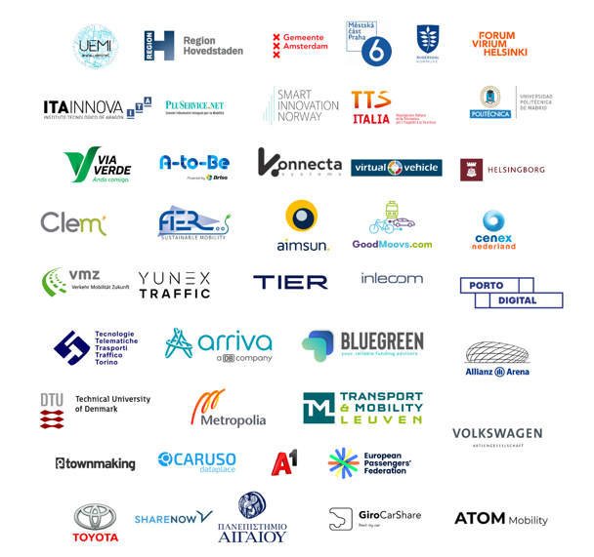

Data de início Junho de 2023
Data de conclusão Novembro de 2026
Investimento total elegível 12 173 547,50 €
Breve descrição do projeto

GEMINI - Greening European Mobility through Cascading Innovation Initiatives - é um projeto financiado pela União Europeia no âmbito do Programa Horizon Europe, envolvendo um Consórcio de 43 parceiros liderados pela Urban Electric Mobility Initiative (UEMI).

O GEMINI visa acelerar o progresso em direção à neutralidade climática através da demonstração e adoção de novos serviços de mobilidade partilhada, modos de transporte ativos e micromobilidade, e sua integração com o transporte público em serviços MaaS (Mobility as a Service) de nova geração.

A GEMINI desenvolverá e testará modelos de negócio sustentáveis para Novos Serviços de Mobilidade (NMS – New Mobility Services), criando Mobility Living Labs (MLLs) em 8 cidades europeias (Amesterdão, Copenhaga, Helsínquia, Liubliana, Munique, Paris, Porto e Turim), envolvendo as comunidades locais na cocriação, desenvolvimento e adoção de soluções de mobilidade inovadoras e promissoras com impacto significativo, tendo em conta a aceitação por parte dos utilizadores, sustentabilidade e viabilidade financeira.

Links de comunicação

https://www.geminiproject.eu/

